Научно-практический кружок
«PR-практики медиалидеров»
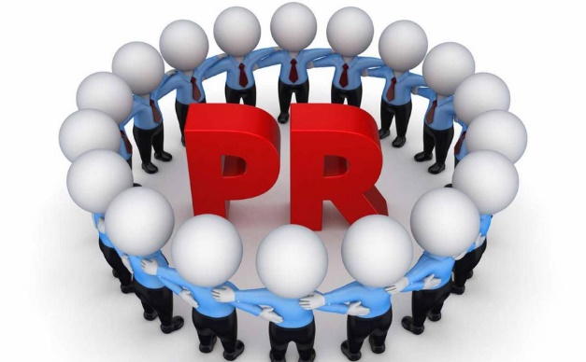

Руководитель: Перевозова Ольга Владимировна, кан. пед. наук, доцент, доцент кафедры «СГиЕНД»

Формат: интерактивные научно-практические встречи, дискуссии. Изучение, анализ опыта успешных бренд- коммуникаций лидеров общественного мнения, проведение медиаисследований, решение конкретных задач PR в различных отраслях общественной жизни

Цель встреч: формирование медиакомпетентности студентов в области стратегических коммуникаций и взаимодействия со СМИ на различных информационных площадках по продвижению бренда

Концепция мероприятия: PR – это профессия третьего тысячелетия!!!

Девиз: «Наука – не скука! PR – креативный инструмент новой коммуникативной реальности»

Тема | Месяц | Участники | Ответственное лицо | Время, кабинет
История самых ярких PR-практик | октябрь | Студенты всех курсов, специальностей и направлений филиала,  внешние гости,  партнеры | Модератор –  Перевозова О.В., к.п.н, доцент, доцент кафедры СГиЕНД | Последняя среда месяца, 15:00, кабинет 11.
Медиа имидж и СМИ в PR | Ноябрь
Социологические методы исследования общественного мнения и PR | Декабрь
Айтрекинг, реклама и PR | Январь
PR в соцсетях | Февраль
Клик-бейт, копи-паст, кросс-медийность в PR | Март
Рейтинги и СМИ в PR | Апрель
Фрейминг, прайминг и информационная повестка СМИ в PR | Май

